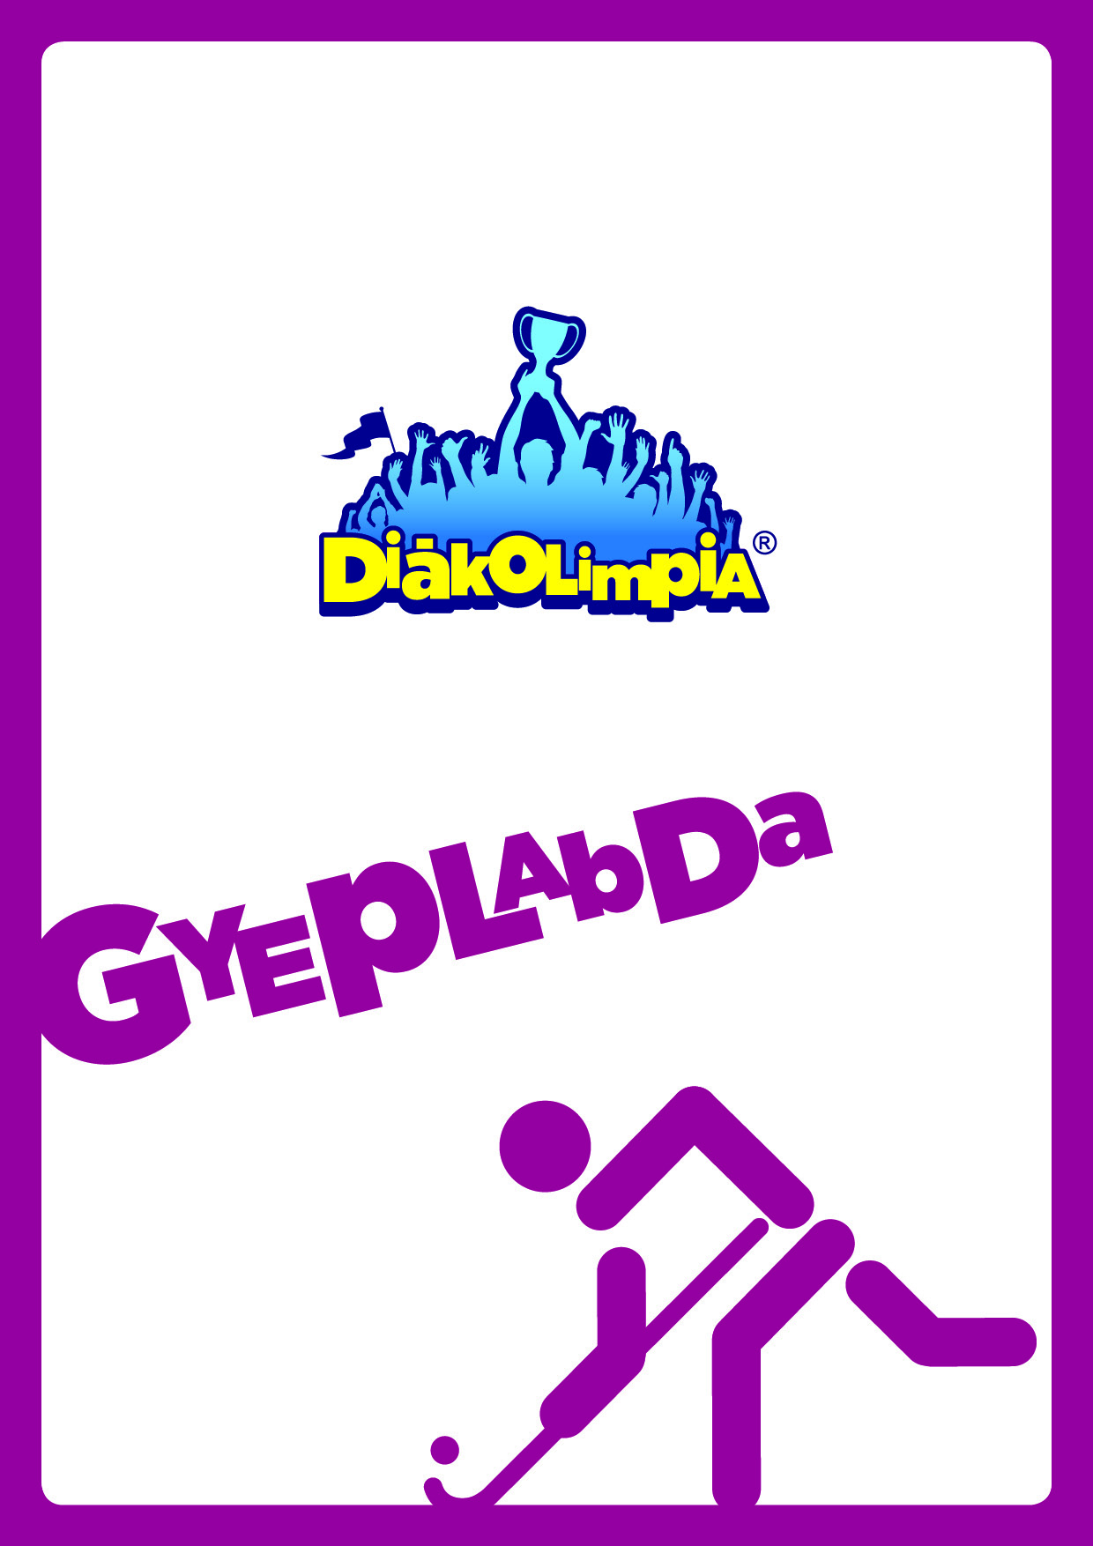

2019/2020. TANÉVI VERSENYKIÍRÁS

2019/2020 TANÉVI
GYEPLABDA DIÁKOLIMPIA®
VERSENYKIÍRÁS
A Gyeplabda Diákolimpiát az oktatásért felelős miniszter a Magyar Diáksport Szövetséggel (továbbiakban: MDSZ) közösen hirdeti meg; a versenyt az MDSZ-szel kötött védjegyhasználati szerződés alapján a Magyar Gyeplabda Szakszövetség és a leány szakágban a Fasori Evangélikus Gimnázium fiú szakágban a Gerjeni Református Általános iskola rendezi meg.
1. A verseny célja
- A gyeplabdázás népszerűsítése az általános és középiskolák tanulói és pedagógusai körében.
- A fiatalok készségeinek, erkölcsi, akarati tulajdonságainak és fizikai képességeinek fejlesztése, egészséges életmódra nevelése.
- Lehetőséget nyújtani arra, hogy a gyeplabdázó diákok eredményesen képviseljék iskolájukat a diákolimpiai döntőn.
- A tehetséges fiatalok kiválasztása.
- A tanév „Magyarország Gyeplabda Diákolimpia® Bajnoka” címének, valamint a további helyezések eldöntése.
- A felsőoktatási felvételi eljárásról szóló 423/2012. (XII.29.) Korm. rendelet 21. §-a alapján a felvételi eljárás során Diákolimpia® országos döntőn elért legalább 3. helyezetteknek járó 10 többlet pont jogosultjainak meghatározása.
2. Az országos döntő rendezője
A Magyar Diáksport Szövetséggel kötött védjegyhasználat alapján a Magyar Gyeplabda Szövetség szervezésében kerül megrendezésre.
3. Az országos döntők időpontjai és helyszínei
- Terem Gyeplabda Diákolimpia®
Leány „0.”, I., II., III., IV., V. és VI. korcsoportosok részére:
Időpont: 2020.március13. (péntek), 2020 március 20 (péntek)
Helyszín: Budapesti Fasori Evangélikus Gimnázium Sportcsarnoka 1071 Budapest Városliget Fasor 17-21
Helyi felelős rendező Varga Tamásné Mobil: 06 20 8247564
Fiú „0.”, I., II., III., IV., V. és VI. korcsoportosok részére:
Időpont: 2020 február 14 (péntek) február 21 (péntek) február 28 (péntek)
Helyszín: Gerjeni Sportcsarnok 7134 Gerjen Rákóczi Ferenc utca 42
Helyi felelős rendező : Magó Zsuzsanna mobil: 06 70 3651839
4. A verseny résztvevői
A Magyar Diáksport Szövetség 2019/2020. tanévi Versenykiírás „Versenyszabályzat” VII. pontja szerint.
Korcsoportok:
- „0.” korcsoport: 2012-ben vagy később született tanulók,
- I. korcsoport: 2011-ben született tanulók,
- II. korcsoport: 2009-2010-ben született tanulók,
- III. korcsoport: 2007-2008-ban született tanulók,
- IV. korcsoport: 2005-2006-ban született tanulók,
- V. korcsoport: 2003-2004-ben született tanulók,
- VI. korcsoport: 2000-2002-ben született tanulók.
Felversenyzés:
A „felversenyzés” egy korcsoporttal feljebb megengedett és a felversenyzett tanulók visszaversenyezhetnek saját korcsoportjukba is.
Korlátozás:
Nincs.
Résztvevők:
Országos döntő: A köznevelési intézmények azon tanulói, akik a megadott nevezési határidőig a kiírási feltételeknek megfelelnek és a nevezési határidőig az elektronikus nevezési rendszeren elvégezték a nevezést.
5. Versenyszámok
Terem Gyeplabda: Csapatverseny nemenként a „0.”, I., II., III., IV., V. és VI. korcsoportba tartozó tanulók számára.
4-nél kevesebb nevező csapat esetén a szervező fenntartja a jogot, hogy nem minden korcsoportban rendezi meg a versenyeket. A beérkezett nevezések alapján az országos döntőn megrendezett versenyszámokról a nevezési lapokon megjelölt elérhetőségeken tájékoztatják a résztvevőket a nevezési határidő lezártát követően.
6. A versenyek lebonyolítása
Terem I., II., III., IV., V. és VI. korcsoportban a jelentkező csapatok számától függően körmérkőzések vagy csoportmérkőzések, majd helyosztók kerülnek lebonyolításra.
A „0.” korcsoportban a jelentkező csapatok számától függően körmérkőzéses jellegű lebonyolítás kerül meghatározásra.
7. Nevezés
A Magyar Diáksport Szövetség 2018/2019. tanévi Versenykiírások „Versenyszabályzat” X. pontja szerint.
Online nevezési felület: https://nevezes.diakolimpia.hu/
A nevezést kizárólag az érintett iskola alkalmazásában álló tanára készítheti el.
Nevezési határidő
Terem Gyeplabda: 2020. január 17 péntek
Nevezési díj: nincs.
8. Költségek
Az országos döntő rendezési költségeit a Magyar Gyeplabda Szövetség Biztosítja
Az utazás, a szállás, az étkezés, valamint az egyéb felmerülő költségeket a résztvevők viselik.
9. Igazolások
A Magyar Diáksport Szövetség 2017/2018. tanévi Versenykiírás „Versenyszabályzat” XII. pontja” szerint
10. Díjazás
Korcsoportonként és nemenként az 1-3 helyezettek érem-, valamennyi csapat oklevél-díjazásban részesül.
Az első helyezett csapatok elnyerik a „Magyarország Gyeplabda Diákolimpia® Bajnoka” címet.
A „0.” korcsoportos csapatoknál minden játékos emléklapot kap.
11. Sportági rendelkezések
- A Magyar Gyeplabda Szövetség pályázat alapján sportfelszereléssel (ütőkkel és labdákkal) támogatja az induló iskolákat. A pályázat elérhető: www.hockey.hu internetes oldalon.
- Kiadványokat (szabályismertető, edzésprogram) ingyenesen küld, edzői felkészítést kérésre (szintén ingyenesen) tart a Magyar Gyeplabda Szakszövetség.
- Szabályok: a Magyar Gyeplabda Szakszövetség (www.mdsz.hu/diakolimpia oldalon található) hivatalos szabályai szerint – igazítva a diákolimpiai rendezési helyszínek és csoportok lehetőségeihez.
- Terem Gyeplabda:
Játékidő: 2x10’ illetve – csapatok számától függően – 1x15’, I-II. korcsoportban 1x10’ is lehet.
Pályaméret: 12x20 méter (lövőkör: 6 méter) – de ettől a rendező saját adottságaihoz igazodva eltérhet.
- játékos alkot egy csapatot; maximális csapatlétszám: 5 játékos.
Minden csapat saját ütővel, labdával játszik: ennek beszerzésében a Szövetség segít (pályázat útján vagy kölcsönzött felszereléssel).

További információ:
Magyar Gyeplabda Szakszövetség
Honlap: www.gyeplabda.hu; www.hockey.hu
www.facebook.com/Gyeplabda diákolimpia
Főszervező: Zsoldos András MGYSZ alelnök
mobil: 06 70 2838350
e-mail: oregzsolo@hockey.hu

